Выбор и установка дверного доводчика
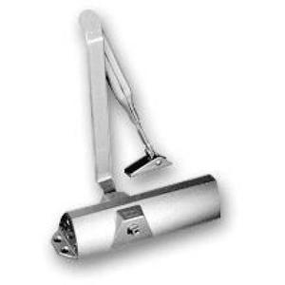Как нельзя выбирать доводчик.
“Мне нужен такой не большой доводчик - у меня дверь легко ходит”.
Эту фразу произносит каждый второй покупатель.
Но легкость открывания-закрывания двери подразумевается.
Если присутствуют затирания полотна двери о коробку, тугой ход петель, то эти неисправности нужно устранить.
Выбор доводчика с бОльшим усилием закрывания, как правило, не решит проблемы.
К тому же неисправность может прогрессировать.
И выбор доводчика, исходя из его физических размеров и цены, в корне неправильный.
А как правильно? Читаем дальше.
Принцип работы и функции доводчика.
Усилие пружины доводчика (еще называют размером доводчика) обозначается, согласно Европейским Нормам (EN), индексом от 1 до 7 (EN1…EN7).
Регулировка осуществляется смещением доводчика относительно петель или поворотом узла крепления рычага.
Скорость закрывания у большинства доводчиков регулируется двумя винтовыми клапанами в пределах 180-15° и 15-0°.
Примечание: очень часто путают регулировку скорости закрывания с регулировкой мощности пружины.
При любой скорости закрывания, мощность пружины не меняется.
Окончательный захлоп (прихлоп) - это ускорение движения двери непосредственно перед закрытием,
для преодоления сопротивления воздуха, резиновых уплотнителей или защелки замка.
Регулируется с помощью винтового клапана и/или регулировкой рычага.
У большинства доводчиков принцип действия одинаковый.
При открывании двери, через систему складного рычага усилие передается на зубчатое колесо, и через зубчатую рейку, приводит в поступательное движение поршень.
Поршень сжимает пружину, в которой накапливается энергия для последующего закрытия двери.
Тело доводчика заполнено маслом. При сжатии пружины, масло перетекает через отверстие в поршне в противоположном направлении.
Когда дверь закрывается, то масло возвращается по возвратным каналам.
Каналы снабжены клапанами, при помощи которых можно регулировать скорость перетекания масла, и соответственно, скорость закрывания двери.
Выбираем дверной доводчик.
Основные параметры, по которым выбирают доводчик - это вес полотна двери и ее ширина.
Ниже приведена таблица, в которой, согласно стандарта EN1154, приведены максимальная масса и ширина дверного полотна для каждого размера доводчика.
Все величины приводятся исходя из стандартных условий установки.
Если высота двери более 2,5 м, есть условия сильного ветра и пр., следует выбрать доводчик бОльшего размера.
Если размер и масса двери близки к двум размерам доводчика, следует выбрать доводчик большей мощности.
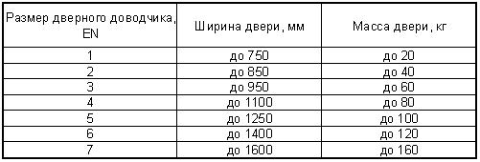
Размер доводчика (например EN4), указанный на коробке, обозначает предельные значения его работы.
Но, как правило, он может работать и с более легкими дверями.
Например, доводчик Dorma TS-68 EN4, может принимать значения EN2,EN3 и EN4,
которые зависят от положения доводчика на двери и способа установки лапки рычага.
Т.е. он может быть установлен, как на деревянную дверь, так и легкую металлическую.
При выборе доводчика используют наибольший параметр. Например: масса двери 30 кг (EN2) и ширина 900 мм (EN3). В данном случае выбираем доводчик EN3.
Варианты установки дверного доводчика.
Что имеем в комплекте: сам доводчик, рычаг, крепеж, монтажную схему.
В зависимости от необходимого усилия пружины (EN1…EN7), возможны несколько положений доводчика, относительно петлевой части двери.
Обратите внимание на то, что при этом угол открывания двери не одинаковый. У Dorma TS68 это 90 и 180 градусов.
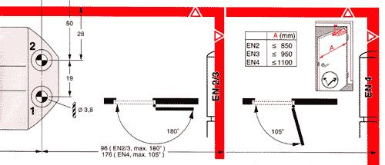
ВНИМАНИЕ! Не используйте доводчик, как ограничитель открывания двери!
Для ограничения хода двери используйте дверные упоры.
Сам корпус доводчика может располагаться как на двери, так и на коробке. А так же на внешней или внутренней стороне двери.
Ниже на фото показана установка на коробку, изнутри помещения. Дверь открывается наружу.
Пример установки снаружи двери - далее.
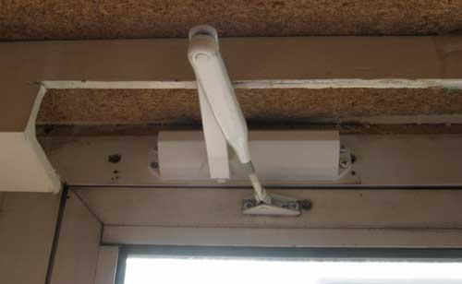
Помните: не все доводчики рассчитаны на зимние условия эксплуатации.
Есть сомнения, тогда устанавливайте с внутренней стороны двери.
Пример установки дверного доводчика.
В моем случае есть алюминиевая дверь со стеклом. Ориентировочный вес 50 кг и ширина 850 мм.
Выбираем схему установки для EN3, к тому же меня устраивает возможность открыть дверь на 180 градусов.
У большинства производителей монтажная схема сделана в натуральную величину, поэтому ее можно наложить на дверь и по ней делать разметку.
На монтажной схеме красными линиями обозначено: горизонтальной – верхний край двери, вертикальными – петлевой край двери.
Складываем схему по линии для выбранного способа установки.
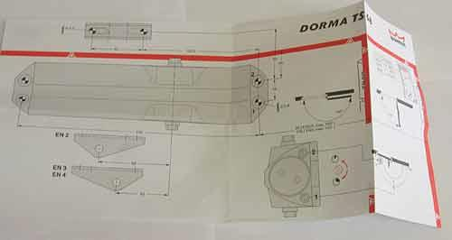
Кусочками скотча крепим на дверь.
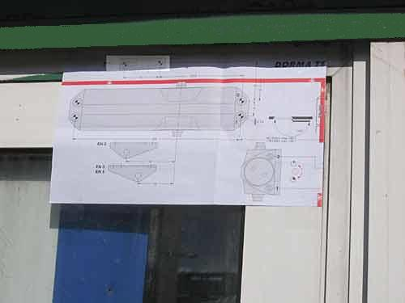
Керном отмечаем будущие отверстия.
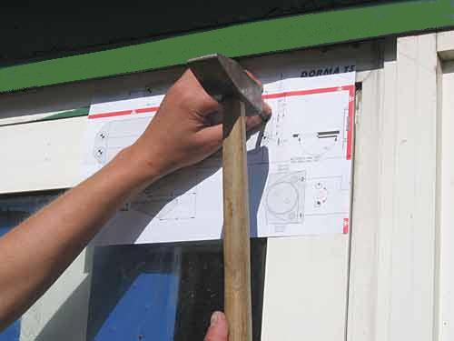
Сверлим отверстия для корпуса доводчика и для лапки рычага.
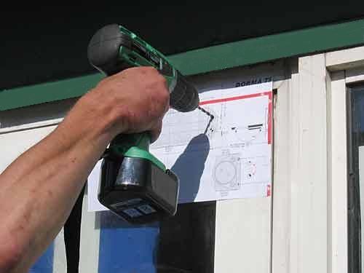
Крепим корпус доводчика.
По монтажной схеме правильно соорентируйте доводчик.
Dorma TS68 располагается торцом с регулировочными винтами в сторону петель.
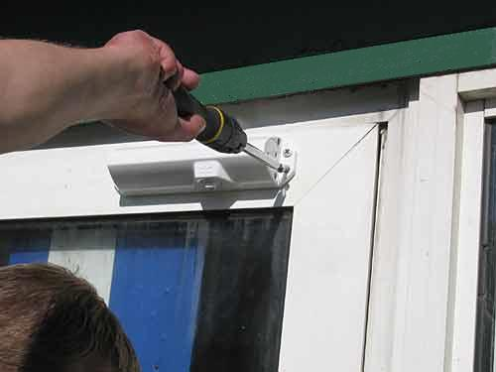
Разъединяем рычаг в колене на две половинки. Крепим лапку рычага.
Помним, что лапка может устанавливаться в двух положениях. В нашем случае для EN3-EN4.
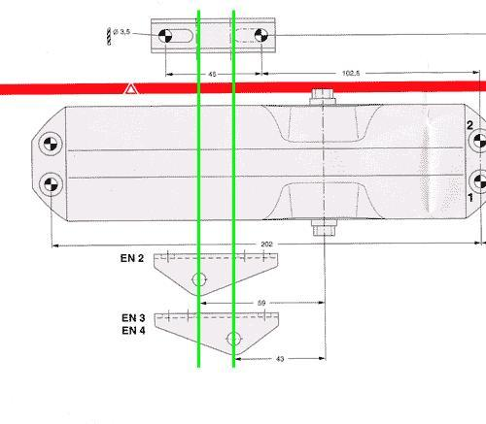
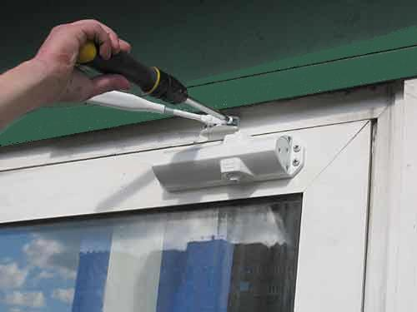
Крепим вторую половину рычага к доводчику.
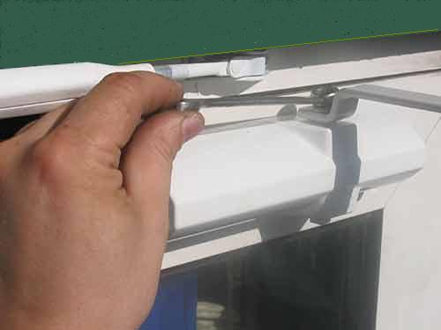
Половинка рычага с лапкой также состоит из двух половинок, имеющих резьбовое соединение.
Вращая половинки, можем регулировать длину этой части рычага.
Рычаг может устанавливаться двумя способами: для дверей с защелками или без них.
1. На фото ниже, показана установка рычага для дверей БЕЗ защелки.
Регулируемая половинка устанавливается под углом примерно в 90 градусов к плоскости двери.
Должно получиться так, что дверь доводиться до своего штатного положения и все.
И теперь докручиваем половинки еще на пару оборотов, сокращая длину рычага, для легкого прижима.
Защелкиваем половинки рычага.
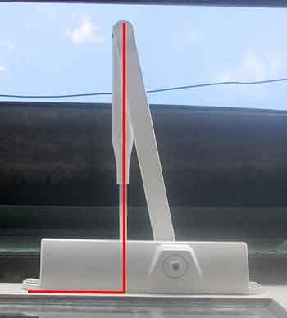
2. На фото ниже показана установка рычага для дверей с защелкой.
В данном случае устанавливаем нерегулируемую часть рычага под углом в 90 градусов к плоскости двери.
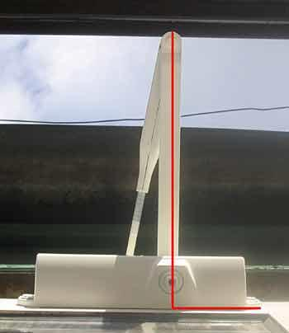
Регулировка скорости закрывания доводчика и прихлопа.
На торце доводчика расположены два регулировочных винта, а рядом с ними, на приливе корпуса, обозначены цифры 1 и 2.
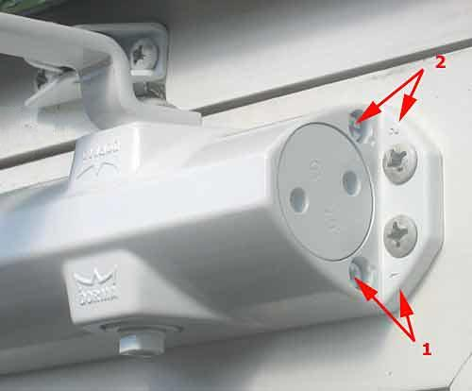
В нашем случае винтом «1» регулируется диапазон от 15 до 180 градусов, а винтом «2» от 0 до 15 градусов.
Начинаем с диапазона 15-180 градусов.
Открываем дверь на 90 или 180 градусов (в зависимости от способа монтажа) и отпускаем.
Винт «1» закручиваем для замедления или откручиваем для ускорения закрывания двери.
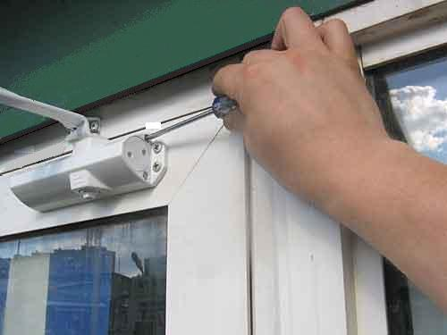
Винтом «2» регулируем прихлоп до уверенного срабатывания защелки двери.
Особо накручивать винты не надо. Изменения в скорости закрывания чувствуются даже при повороте винта на четверть оборота.
Обслуживание доводчика.
Не реже одного раза в год следует заменять смазку в шарнире соединения двух половинок рычага.
Если доводчик стоит на уличной двери, то обязательно проявятся сезонные колебания температур.
Зимой масло становится густым, а летом наоборот. Поэтому дважды в год (а если требуется, то и чаще) производят регулировку доводчика.
Неправильное использование дверного доводчика.
Неправильное использование, подразумевает не использование доводчика согласно предписаний производителя и состоит в следующем:
• Если есть препятствие, мешающее нормальному передвижению двери. Например, подпирание дверного полотна камнями, деревянными клиньями, затирание полотна об пол и т.д.
• Если осуществлен не надлежащий монтаж и/или регулировка.
• Если сверх предписанных свойств правильного функционирования, ожидается чрезмерное высокое или низкое давление на дверь.
• Если доводчик используется в отличных, чем закрывание двери, целях.
• Если избранный размер доводчика не совпадает с рекомендацией производителя.
Ну и не забывайте, что доводчики надо периодически менять.
Если из доводчика стало подтекать масло, перестал придерживать дверь и регулировка не спасает, то его следует заменить!
Иначе пользоваться им становится не безопасно.

